**Tarea 6.3**

**Física**

**Instrucciones:** Después de revisar la respectiva teoría y resolución de ejercicios en clase, resolver los siguientes enunciados en su cuaderno de apuntes, para posteriormente subir a la plataforma en formato PDF, recordar el nombre del Archivo: **Nombre_Apellido_Tarea6.3**

**Tema: Trabajo.**

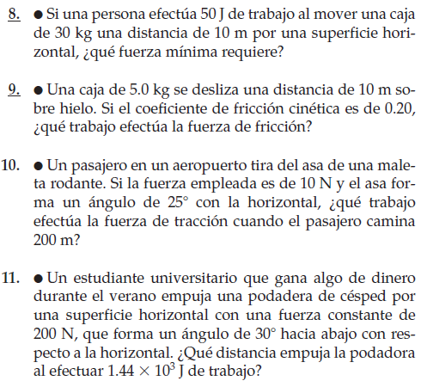

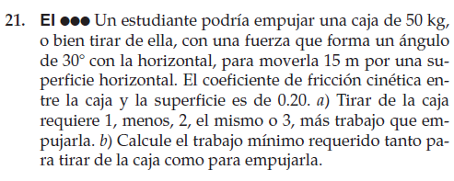

**Tema: Energia Cinética**

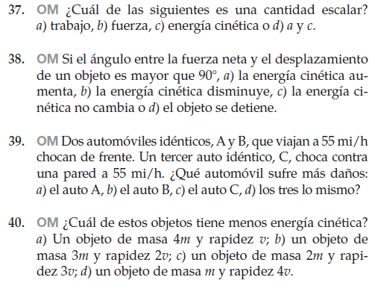

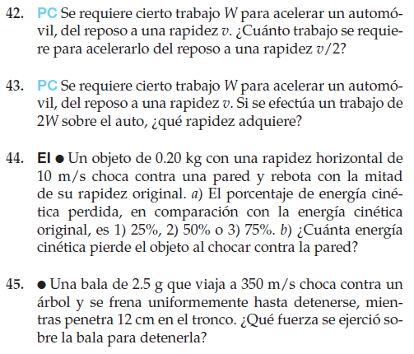

**Tema: Energia Potencial**

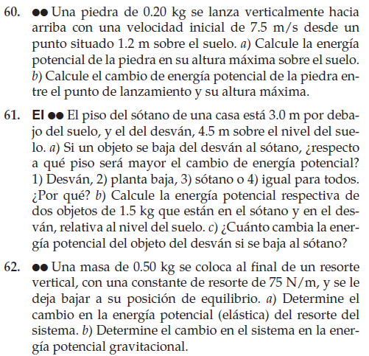

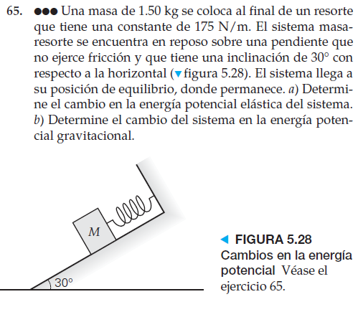

**Tema: Conservación de la Energia**

